18.05.2020 r. – PONIEDZIAŁEK, 7A
TEMAT: Płaszczyzna, punkt, prosta, półprosta, odcinek – rozwiązywanie zadań.
- Przepisz lub wydrukuj i wklej do zeszytu następujące zadania.
Zad. 4 str. 112
W tej prostej zawartych jest 8 półprostych. Np. RS, PR, ST.

Zad. 5 str. 112
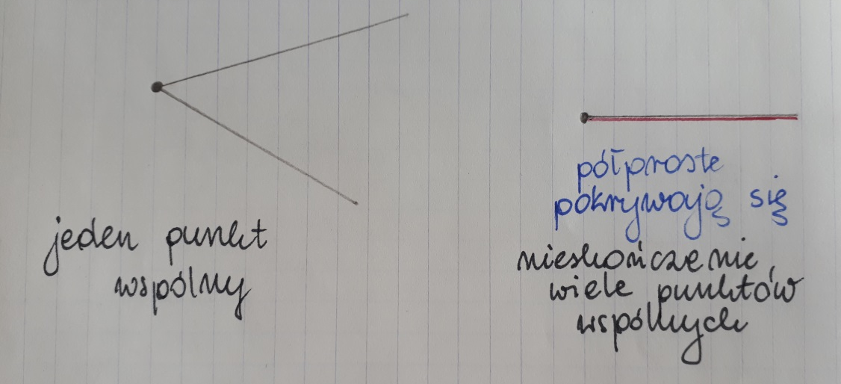

Zad. 6 str. 112
- Czy punkty A, B, C są współliniowe, gdy AB = AC + CB? - TAK
- Czy punkty A, B, C są współliniowe, gdy CA – CB = AB? - TAK

Zad. 7 str. 112
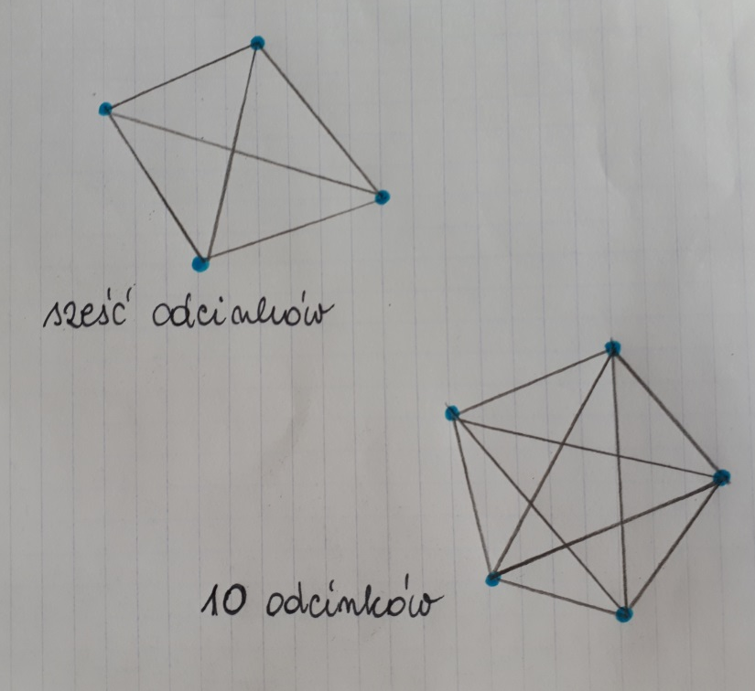

Zad. 8 str. 112
AB, AC, AD, BC, BD, CD. Odcinek najdłuższy to AD, a najkrótszy to AB.

- Rozwiąż: zad. spr. 1,2,3 str. 112 oraz ćw. 4 i 5 str. 67.

19.05.2020 r. – WTOREK, 7A
TEMAT: Proste prostopadłe i równoległe.
- Przepisz lub wydrukuj i wklej do zeszytu:
Proste leżące na jednej płaszczyźnie mogą mieć jeden punkt wspólny, mogą być rozłączne (czyli nie mieć punktów wspólnych) lub się pokrywać (czyli mieć nieskończenie wiele punktów wspólnych).
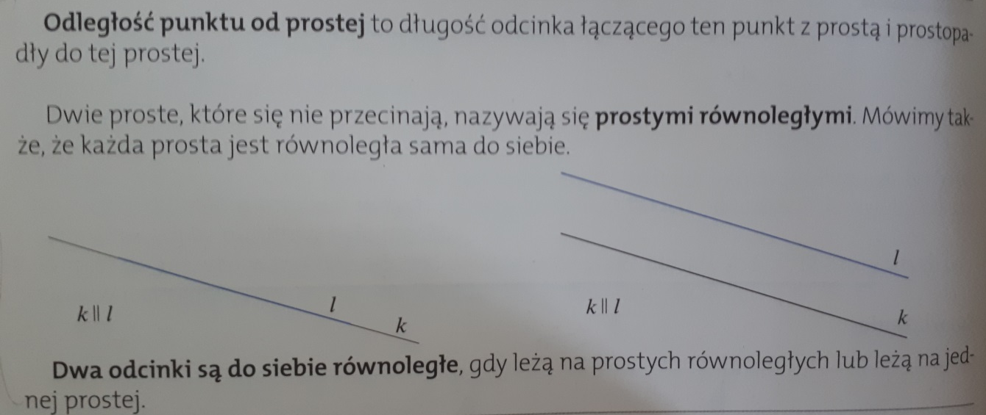
Zad. 2 str. 115
Proste k i n są prostopadłe.

Zad. 4 str. 115
Odległość punktu A od prostek p wynosi 0,7 cm.
Odległość punktu B od prostek p wynosi 0,9 cm.
Odległość punktu C od prostek p wynosi 1 cm.
Odległość punktu D od prostek p wynosi 0,5 cm.

Zad. 5 str. 115

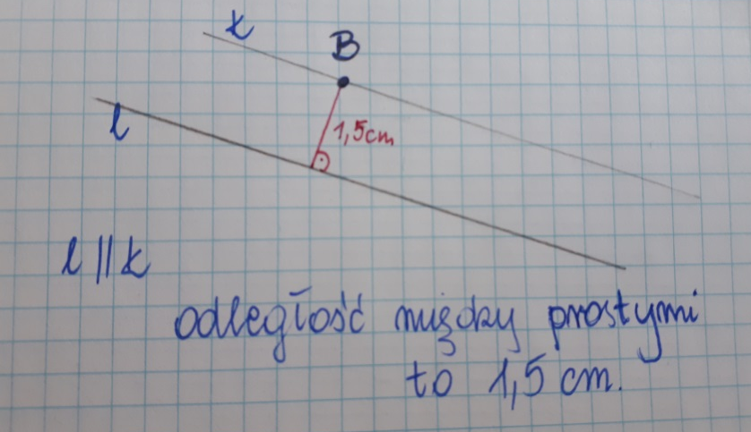

Zad. 7 str. 115
- m ║ n b) m ║ n

Zad. 8 str. 115
Równoległe: Kuśnierska i Tokarska, Malarska i Krawiecka, Malarska i Szewska, Szewska i Kotlarska.
Prostopadłe: Kuśnierska i Malarska, Długa i Dekarska, Kotlarska i Rymarska.

2) Rozwiąż: zad. 1 i 3 str. 115 oraz ćw. 1,2 str. 67 oraz ćw. 3 – 6 str. 68 i 69.

19.05.2020 r. – WTOREK, 7B
TEMAT: Płaszczyzna, punkt, prosta, półprosta, odcinek – rozwiązywanie zadań.
To, co 7A w poniedziałek 18.05. 2020r.
20.05.2020 r. – ŚRODA, 7A
TEMAT: Kąty przyległe i kąty wierzchołkowe.
- Obejrzyj na YouTube film „Kąty przyległe, wierzchołkowe, odpowiadające i naprzemianległe ” na kanale Tomasza Gwiazdy https://www.youtube.com/watch?v=O0XvY1Y97bc
- Przepisz lub wydrukuj i wklej do zeszytu:

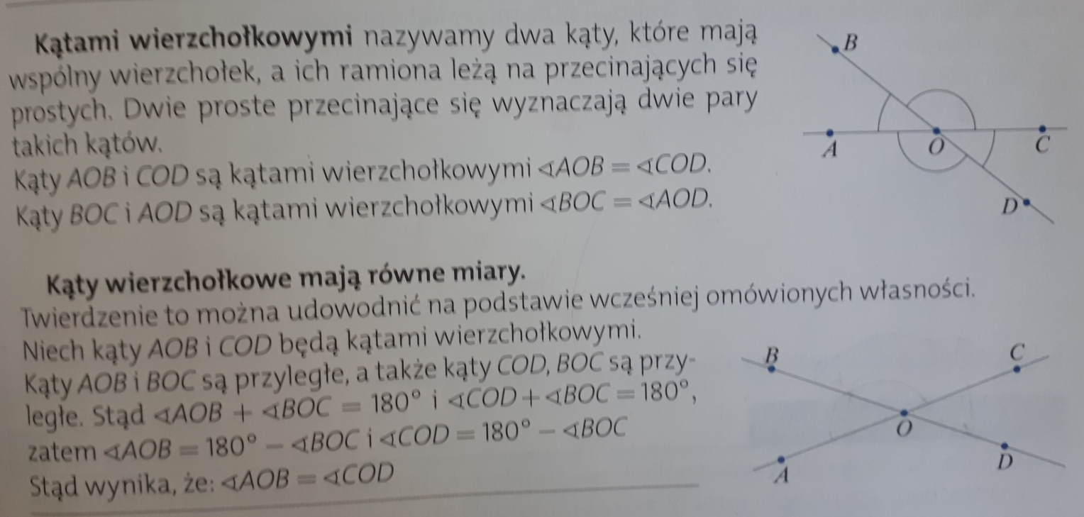

Zad. 1 str. 118
- 49º + 131º = 180º - podane kąty są kątami przyległymi
- 79º30` + 100º70` = 180º40` - podane kąty nie są kątami przyległymi ( 1º = 60`)
- 33º33` + 146º27` = 180º - podane kąty są kątami przyległymi

Zad. 2 str. 118
- α = 180º – 136º = 44º
- β= 180º – 12º = 168º
- γ = 180º – ( 90º + 56º) = 180º – 146º = 34º
- δ = 180º – ( 31º + 40º + 28º) = 180º – 99º = 81º
3) Rozwiąż: ćw. 1 i 2 str. 69.
20.05.2020 r. – ŚRODA, 7B
TEMAT: Proste prostopadłe i równoległe.
To, co 7A we wtorek 19.05. 2020r.

21.05.2020 r. – CZWARTEK, 7B
TEMAT: Proste prostopadłe i równoległe.
To, co 7A w środę 20.05. 2020r.

22.05.2020 r. – PIĄTEK, 7A, 7B
TEMAT: Kąty przyległe i kąty wierzchołkowe – rozwiązywanie zadań.
- Przeananlizuj, przepisz lub wydrukuj i wklej do zeszytu:

Zad. 3 str. 118

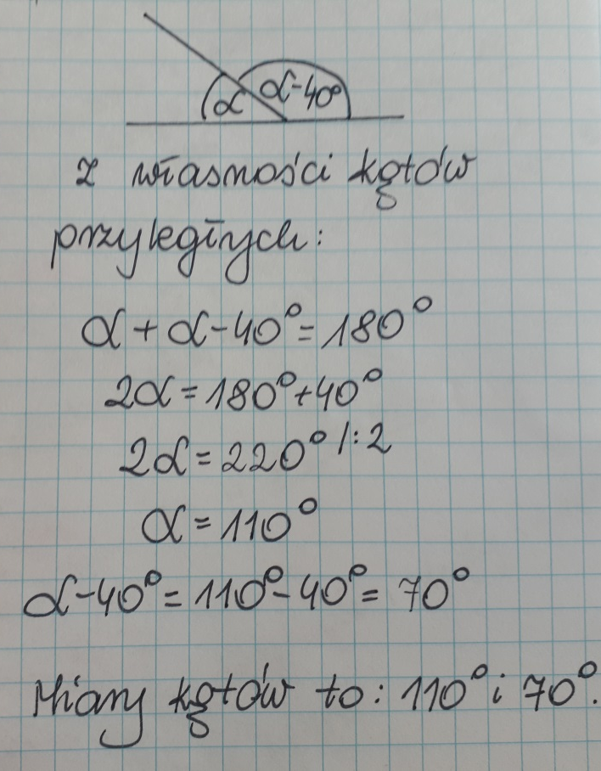

Zad. 4 str. 118

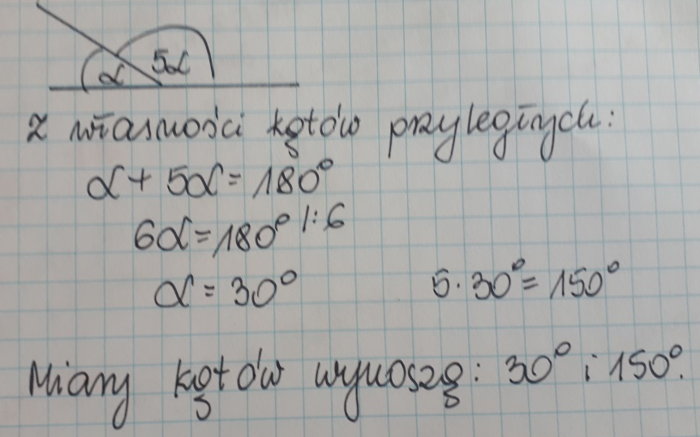

Zad. 5 str. 118

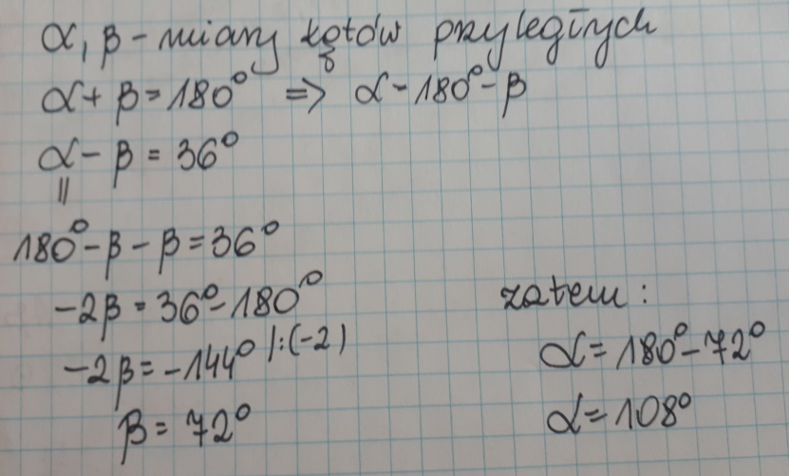
Zad. 7 str. 118

- Rozwiąż: ćw. 3 i 4 str. 69 oraz ćw. 5 str. 70.

